Przesyłamy Państwu propozycje i pomysły aktywności. Prosimy o zwrócenie uwagi, aby dzieci wszystkie ćwiczenia wykonywały ołówkiem lub kredkami (nie używając długopisów).
Tematyka tygodnia: Mali strażnicy przyrody
Temat dnia: Chronimy przyrodę
Data: 16.04.2021r.
Propozycja nr 1
Posłuchaj czytanych przez rodzica ciekawostek na temat wody oraz przyjrzyj się ilustracji. Możesz obejrzeć również film edukacyjny Woda wokół nas.
https://www.youtube.com/watch?v=gpTRAUcNDh0 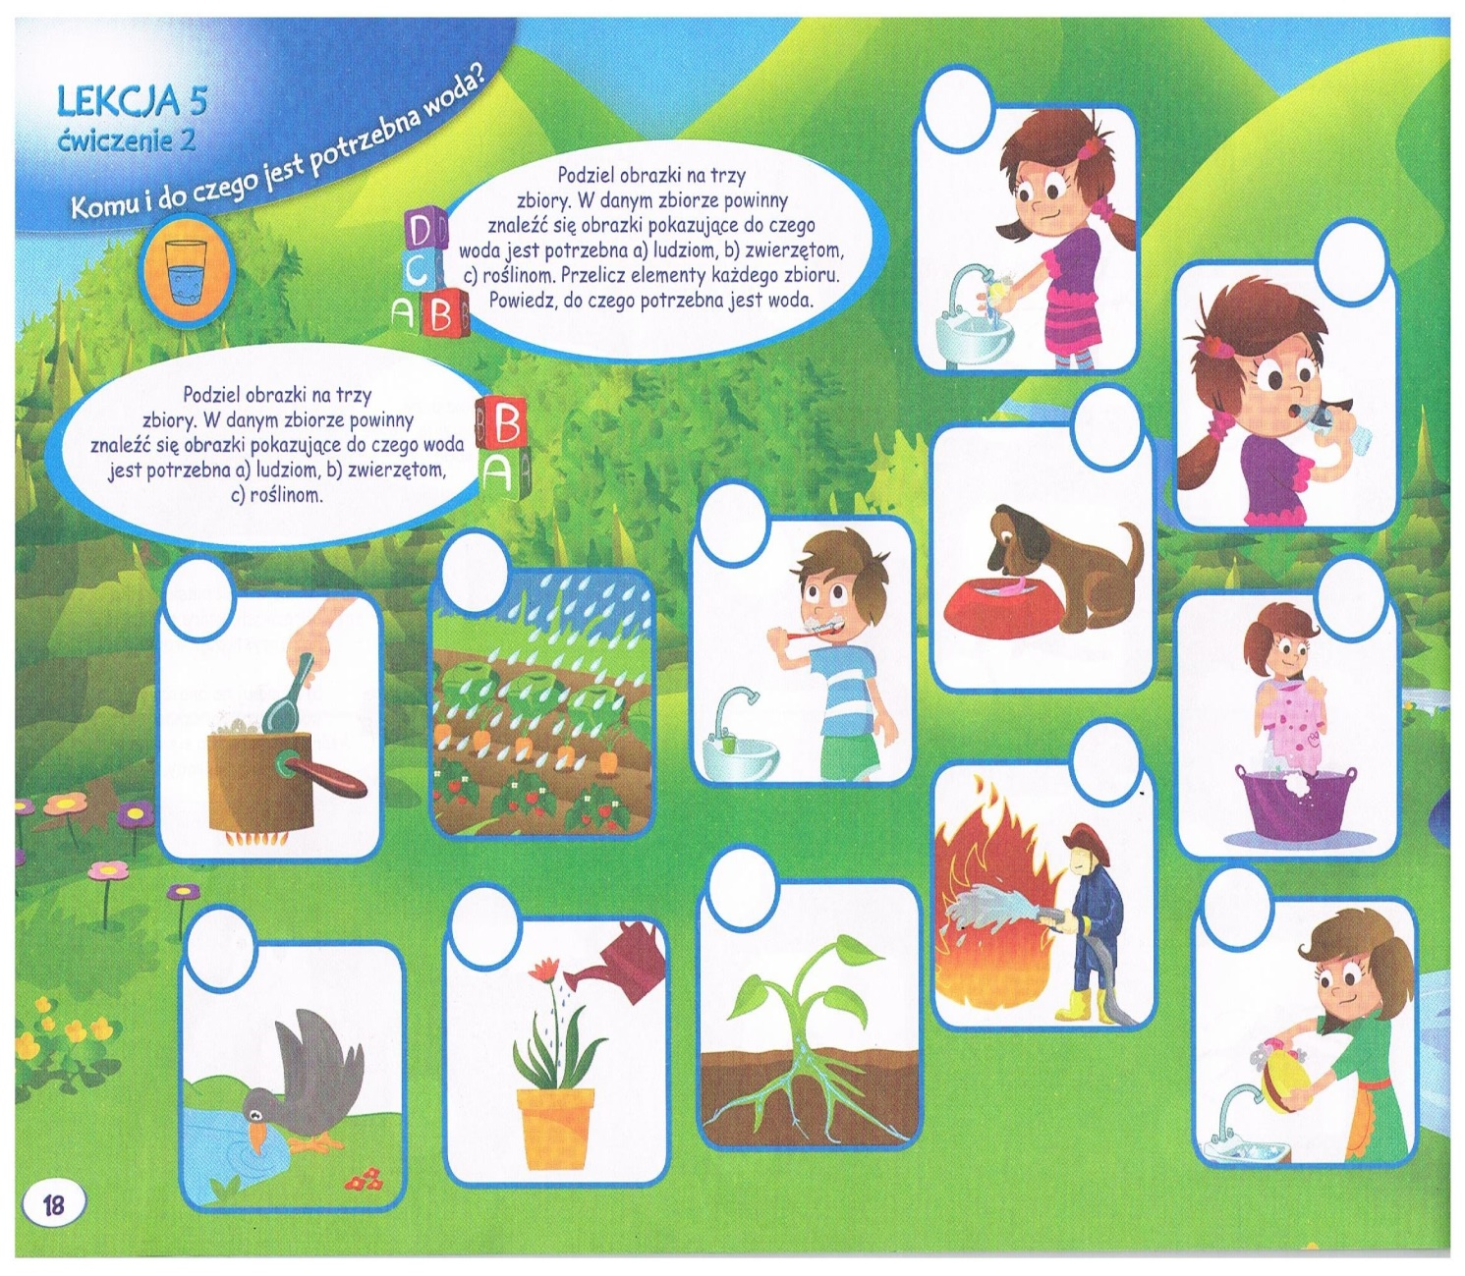

Na Ziemi znajduje się bardzo dużo wody, a np. na Księżycu nie ma jej wcale. Jest ona bardzo potrzebna: do picia, mycia, podlewania. Po zużyciu woda jest oczyszczana w oczyszczalniach ścieków. Aby zapewnić stały dopływ wody do naszych domów, buduje się na rzekach tamy, tworząc tzw. zbiorniki wodne. Woda jest też źródłem energii, którą wykorzystano w młynach wodnych. W przeszłości takie młyny służyły do mielenia ziarna na mąkę. Energię spadającej wody wykorzystuje się też do wytwarzania elektryczności w elektrowniach wodnych.

Odpowiedz na pytania:
− Do czego jest potrzebna woda?
− Kto potrzebuje wody?

Propozycja nr 2
Karta pracy, Odkrywam siebie, cz. 4, str. 6
https://flipbooki.mac.pl/przedszkole/os-bbplus-kp-4/mobile/index.html#p=8
Wskaż, na których obrazkach przedstawiono sposoby oszczędzania wody? Pokoloruj rysunki kropel wody znajdujących się wyżej na niebiesko, a znajdujących się niżej – na różowo.

Propozycja nr 3
Posłuchaj wiersza J. Kasperkowiak Mali strażnicy przyrody.
Poniższe opowiadanie można również odsłuchać na stronie:
https://www.youtube.com/watch?v=AJRmdUUWehI

Dziś „ekologia” – modne słowo,
przyrodę wszyscy chcą mieć zdrową.
Jej strażnikami się ogłaszamy,
od dziś przyrodzie my pomagamy.

Gdy ktoś bezmyślnie papierek rzuci,
trzeba takiemu uwagę zwrócić.
Nie można przecież bezkarnie śmiecić.
To wiedzą nawet przedszkolne dzieci.

Nie wolno łamać gałęzi drzew,
bo piękny płynie z nich ptasi śpiew.
A kiedy bocian wróci z podróży,
gniazdo niech znajdzie, na nie zasłużył.

Pozwól dżdżownicy do ziemi wrócić,
po co jej dzieci mają się smucić.
Niech barwny motyl siada na kwiatach,
żyje tak krótko, niech wolny lata.

A zimą nakarm głodne ptaki:
sikorki, wróble, wrony, szpaki.
Powieś na drzewie im karmnik mały,
będą ci wiosną za to śpiewały.

Choć ekolodzy jeszcze z nas mali,
uczyć będziemy tego wandali.
Matka Natura nas wynagrodzi,
jeśli z przyrodą będziemy w zgodzie

Odpowiedz na pytania:
- Czego nie powinno się robić, żeby nie szkodzić przyrodzie?
- Co powinno się robić, aby pomóc przyrodzie?

Propozycja nr 4
Rytmizowanie rymowanki.

Posłuchaj rymowanki przeczytanej przez rodzica następnie:
- Wypowiedz ją z różnym natężeniem głosu, w różnym tempie, ora nastroju.
- Ułóż rym do słowo przyroda (np. pogoda, nagroda, przeszkoda)
- Dokończ zdania: Jestem strażnikiem przyrody, bo..., (np. nie depczę trawników, wrzucam śmieci do kosza, w lesie zachowuję ciszę).

(…) przyrodę wszyscy chcą mieć zdrową.
Jej strażnikami się ogłaszamy,
od dziś przyrodzie my pomagamy

Wychowawcy grupy 0 A
Agata Babińska
Agnieszka Żołud

